Министерство науки и высшего образования Российской Федерации
Севастопольский государственный университет
Высшая технологическая школа «Севастопольский приборостроительный институт»

Факультет ИТ

ОТЧЁТ
по лабораторной работе №4
ИССЛЕДОВАНИЕ ОСНОВ РЕАКТИВНОГО ПРОГРАММИРОВАНИЯ С ИСПОЛЬЗОВАНИЕМ JAVASCRIPT
по дисциплине
«Парадигмы программирования и методы искусственного интеллекта»

Выполнил:
ст. гр. ИС/б-22-2-о
Мовенко К. М.
Проверил:
Строганов В. А.

Севастополь
2026

ЦЕЛЬ РАБОТЫ

Изучение особенностей реактивного подхода разработки ПО, получение практических навыков разработки ПО с использованием JavaScript.

ПОСТАНОВКА ЗАДАЧИ

- Изучить основные средства языка JavaScript для разработки программ с использованием реактивного подхода;
- Выполнить две задачи на языке JavaScript согласно своему варианту;
- Разработать тестовые примеры;
- Выполнить отладку программ;
- Сформулировать выводы, проанализировав отличия объектного подхода от разработки программ с использованием декларативных и императивных парадигм;
- Оформить отчёт по проделанной работе;

ВАРИАНТ ЗАДАНИЯ

Создать одноместный и двухмерный массивы. Для однокамерного массива нужно добавить минимум 10 элементов, для матрицы − 16 элементов.
Вариант − 1.
Найти сумму всех элементов в массиве.
Удалить все строки матрицы, в которых есть отрицательные элементы.

РЕЗУЛЬТАТЫ ВЫПОЛНЕНИЯ РАБОТЫ

Перед началом работы были рассмотрены основные принципы и свойства реактивного программирования. Изучено то, как работать с асинхронными потоками данных на языке JavaScript с помощью инструментов библиотеки RxJS.
В среде Visual Studio Code был написан код на языке JavaScript, который задаёт в программе одномерный массив из 10 элементов и находит его сумму (листинг 4.1).
С помощью оператора from программа превращает массив в поток данных, метод pipe собирает внутри себя инструкции по обработке элементов потока, а оператор reduce аккумулирует значения потока в итоговую сумму. Полученная сумма выводится по команде subscribe.

Листинг 4.1 – Сумма одномерного массива через метод класса
import { from } from "rxjs";
import { reduce } from "rxjs/operators";

// Исходный одномерный массив (10 элементов)
const arr = [55, 81, -34, 12, 7, 0, 4, 2003, -2, 6];

// Создание потока данных из элементов массива
from(arr)
.pipe(
// подсчёт суммы элементов потока
reduce((sum, x) => sum + x, 0)
)
// точка запуска потока
.subscribe(sum => {
console.log("Сумма элементов массива:", sum);
});

В итоге программа успешно выводит на экран сумму элементов исходного списка (рисунок 4.1).

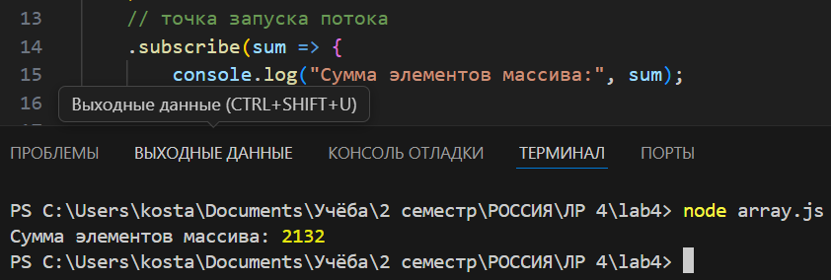
Рисунок 4.1 – Запуск первой программы

Далее была написана программа на JavaScript, которая задаёт двумерный массив 4x4 и через поток данных фильтрует из него строки без отрицательных элементов (листинг 4.2).
С помощью оператора from программа превращает двумерный массив в поток одномерный, метод pipe на каждой итерации обхода отсеивает строки с отрицательными элементами, после чего оператор toArray собирает все оставшиеся элементы в один список. Обновлённая матрица выводится по команде subscribe.

Листинг 4.2 – Фильтрация матрицы вызовом метода
import { from } from "rxjs";
import { filter, toArray } from "rxjs/operators";

// Исходный двумерный массив (матрица 4x4)
const matrix = [
[33, 101, 69, 300],
[911, -1, 993, 0],
[66, 228, 2007, 555],
[-13, 77, 1984, 404]
];

// Создание потока данных из строк матрицы
from(matrix)
.pipe(
// фильтр строк без отрицательных элементов
filter(row => !row.some(value => value < 0)),
toArray()
)
// точка запуска потока
.subscribe(positiveMatrix => {
console.log("Матрица без строк с отрицательными элементами:");
console.log(positiveMatrix);
});

В итоге программа выводит вариант исходной матрицы без строк с отрицательными элементами (рисунок 4.2).

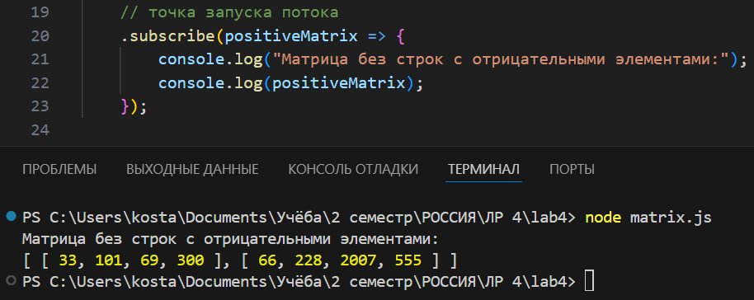
Рисунок 4.2 – Запуск второй программы

ВЫВОД

В ходе работы была рассмотрена парадигма реактивного программирования: её ключевые идеи, простейшие механизмы, принципы и преимущества.
Реактивный подход к программам был применён на практике при написании кода на языке JavaScript. Полученные программы используют операторы и методы библиотеки RxJS для создания простейших потоков обработки динамических структур данных и вывода результата на экран.
Реактивное программирование является удобным инструментом для смещения фокуса на работы с потоками данных и событиями в процессе написания кода. Отличием от традиционного императивного потока является описание трансформации потока данных, а не конкретных шагов обработки.
Реактивная парадигма особенно эффективна для решения задач, где данные приходят постепенно, и обрабатывать их поступление и видоизменение нужно в режиме реального времени.

